Preken – latskap

Innledning
I sommer har vi altså en temaserie: om de som kalles «dødssyndene» - «Synder og dyder i sommersol». Her tar vi sats og prøver å dykke ned litt – så jeg må bare advare mot en litt lengre preken enn vanlig
Midt i juli og ferietid skal det idag handle om latskap. Er ikke det dårlig gjort? Er det ikke endelig lov å slappe av litt?
Jeg har diverse kompiser med svigerfedre som står klare med dugnadsoppgaver i det de kommer på sommerbesøk: noen må male enorme låver eller bære svære bjelker for hånd inn til øde hytter. Det virker som dagens tema er valgt av disse svigerfedrene.
Men dødssynden latskap handler ikke om at det er gæernt å slappe av. Snarere tvert imot: vi skal se at en typisk konsekvens av dødssynden latskap, er en manglende evne til virkelig å hvile.

Om dødssyndene
Men da må vi først zoome ut og undersøke hva som egentlig er greia med disse dødssyndene. Historien går helt tilbake til i hvert fall 300-tallet, hos ørkenfaren Evagrius. De finnes i litt ulike varianter: av og til er det snakk om 8 eller 9, men det er vanligst med 7 dødssynder, slik vi har det i vår sommerserie.
Det høres jo fryktelig dystert ut med «dødssynder», og de er sikkert blitt misbrukt av Kirkens folk opp igjennom for å skremme eller kontrollere andre. Men samtidig har de vist seg å være slitesterke. Folk har vært nysgjerrige igjen og igjen. De har funnet at gjennom dem kan de oppdage sannheter om seg selv, men ikke minst så har de funnet nye veier til frihet og et godt liv. Hvordan kan det ha seg?
Den første misforståelsen ligger i at dødssyndene aldri var tenkt som en oversikt over dårlige handlinger. Det blir tydelig ikke minst hvis vi faktisk leser i Bibelen. For her gjøres det stadig et poeng ut av at Jesus trenger å slappe av: han sover i båten og sier til disiplene: «La oss hvile oss litt.» Og ikke nok med det: helt fra begynnelsen så tegnes det opp et utrolig Gudsbilde: en Gud som selv hviler på den 7. dagen og som gir et påbud til menneskene om å gjøre det samme. Det kan derfor ikke være noe av dette som er ment med dødssynden «latskap».
Dødssyndene var altså aldri tenkt som en oversikt over konkrete, dårlige handlinger, men som en guide til røttene til disse skadelige handlingene. Og disse underliggende drivkreftene.
De konkrete utslagene kan egentlig se veldig annerledes ut enn det som er roten. Det betyr at latskap og høy aktivitet kan gå sammen – som vi skal se om litt. Og motgiften mot latskap er ikke mer aktivitet, men dyp hvile.
Det er nettopp dette som også var poenget med dødssyndene: ikke å grave seg ned i det negative, men å vise at synden er en forvrengning av det opprinnelige og gode. Dødssyndene viser en dårlig kopi. Og ved å bli klar over det så kan vi kjenne en lengsel etter å finne originalen. Det er det vi kan kalle dydene.

Hva er latskap?
Så hva er da latskap. Vi tenker gjerne først på fysisk dovenskap: være en sofagris; Netflix og potetgull i stedet for joggetur. Eller å ikke være engasjert og bry seg om andre. Aldri gå i noe demonstrasjonstog, ikke engang bytte profilbilde på Facebook til ett eller annet aktivistisk.
Begge disse tingene kan være symptomer på latskap, men tradisjonen med dødssyndene prøver å få fram at det begynner allerede før det kommer så langt.
Vi tenker ofte at synd er noe vi gjør. Det handler om at vi tar for oss av noe som ikke vårt. Neste søndag skal det handle om grådighet, deretter er det hovmod. Begge deler handler om å ta for stor plass, og det passer med bildet vårt av synd.
Men når det gjelder latskap, så handler det om å ta for lite plass. Det handler om ikke å gidde å være tilstede i eget liv. Det utmerkede magasinet STREK hadde en serie om dødssyndene (som er mye av inspirasjonen til denne sommerserien). Her beskrives latskap sånn: «Jeg gidder ikke gjøre en innsats for meg selv. Jeg gidder ikke være den jeg er. Jeg vet godt at jeg har mye jeg kan bidra med, men det vil jeg ikke se i øynene. Jeg gidder ikke å forholde meg til det beste i meg selv. Jeg gidder ikke å forholde meg til det verste heller. Eller gjøre noe med det!»
En illustrasjon på dette kan være Michelangelos berømte bilde av skapelsen. Gud er vakkert fremstilt med både fullkommen ro og full av bevegelse. Men se på Adam: det er så vidt han gidder å løfte på fingeren. Spørsmålet som dirrer når vi ser bildet er: vil Adam bli den han kan være? Vil han ta imot alt Gud har å gi? Eller vil han bare synke sammen i en slapp og formløs klump, uten kontakt med Gud eller andre eller seg selv?
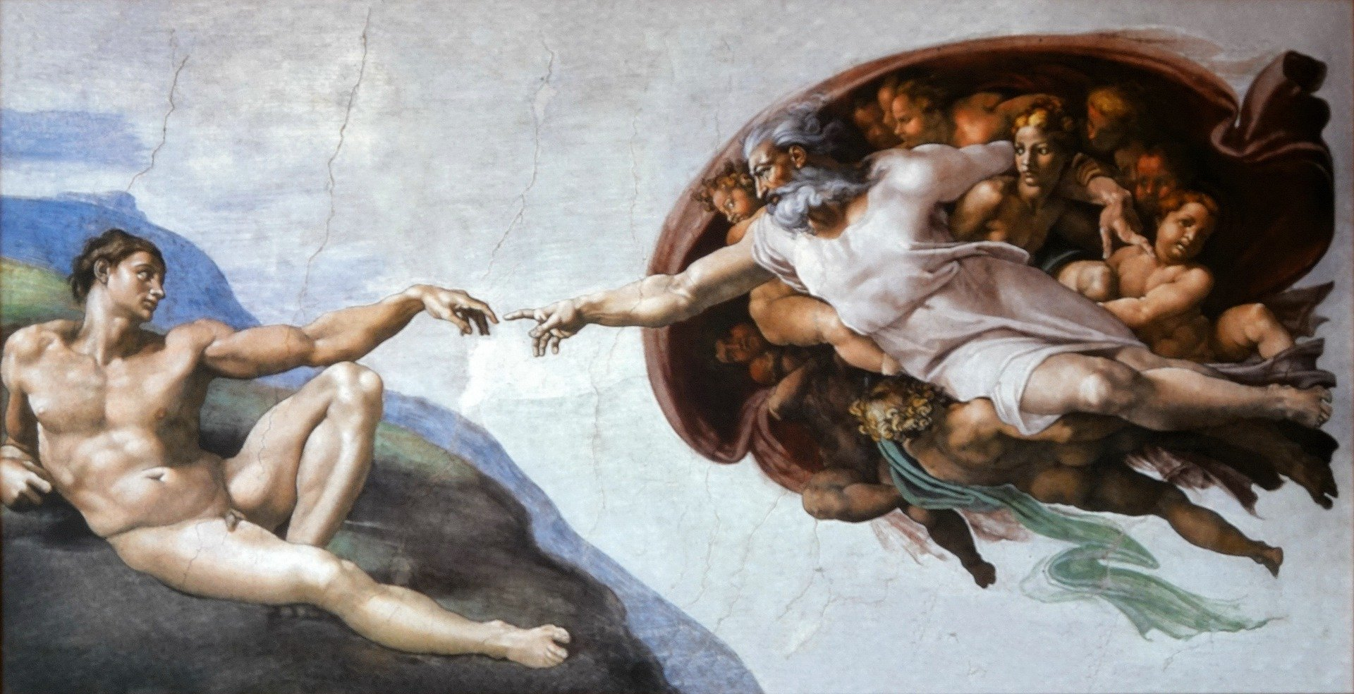

Hvorfor latskap?
Men hvorfor i alle dager klarer ikke Adam å ta seg sammen? Det virker jo helt ulogisk?
Samtidig merker jeg at jeg kan kjenne meg godt igjen i Adam. Derfor synes jeg det har vært ganske oppklarende og frigjørende å bli mer kjent med tradisjonen med dødssyndene. For her dukker det opp et begrep, som har blitt borte etter hvert i vår kirkelige tradisjon. Det er et gresk ord som heter «acedia», og som bokstavelig talt betyr «ikke-omsorg», altså å ikke bry seg ordentlig om seg selv lenger.
Evagrius og de gamle nonnene og munkene kalte den for «middagsdemonen» - og mener med det kanskje det som vi kaller «midtlivskrise». Det er den redselen som kommer snikende etter hvert om hva jeg egentlig får ut av dette livet. Og er det noe av alt det jeg gjør som egentlig kommer til å vare? Eller kommer døden til slutt og sluker alt og vasker bort ethvert spor etter meg?
Den redselen kan få to veldig ulike utslag, men som begge har sin rot i «acedia», i dødssynden latskap.
Det ene er å prøve å bedøve seg som best som mulig hele tiden – og dette er gjerne typen som ligner mest på det vi kaller for latskap. Det kan være å bedøve seg helt bokstavelig, gjennom rus. Men en sånn bedøvelse kan også skje på andre måter, som er skjult for både andre, men også for en selv. Og egentlig hva som helst kan brukes til en sånn bedøvelse: det kan være mat, porno, shopping – til og med Gud kan også brukes på denne måten. Samtidig er det ironisk nok ganske hardt arbeid å bedøve seg hele tiden. Alle som har levd tett på en misbruker av noe slag, har sett hvor travelt og fredløst det er.
Det ligner egentlig på det andre utslaget av acedia – nemlig hyperaktivitet. Det er jo ikke det vi vanligvis tenker på som latskap, og nettopp derfor kan det være vanskeligere å stille den riktige diagnosen. Men helt fra 300-tallet beskrives denne tilstanden som rastløshet, en manglende evne til å bli der du er. Latskapen hvisker i vårt indre at det er ikke verdt å investere mye av deg selv der du er. Den frister med at livet alltid er et annet sted. Den blir enten en nostalgi etter en fortid – som mest sannsynlig aldri egentlig eksisterte. Eller den blir til vage dagdrømmer om fremtiden. Og den er med på å gi den stereotypiske midtlivskrisen der man må bytte ektefelle, eller skaffe seg motorsykkel eller båt, eller dra langt av gårde på Eat, pray, love-tur – eller evt. bli hjemme, men da må i hvert fall huset totalrenoveres, og det litt brennkvikt! Igjen så fører latskapen til en uro, der mye energi faktisk blir brukt, men det er som et hamsterhjul: det fører ingen steder.
Og et typisk utslag av latskapen er at vi pendler mellom disse to: mellom hyperaktivitet og bedøvelse, uten å klare å bestemme seg for noe.
Disse ørkenfedrene og -mødrene fra 300-tallet og oppover, stilte ikke bare diagnosen, men prøvde å peke ut en vei videre også. Et av de tydeligste rådene de kom med i møte med «middagsdemonen» var: Ikke foreta deg noe. Bli sittende stille i båten. Dette er ikke tiden for endring. Det er ikke nå du tar de gode valgene.
Det finnes en tid for å pusse opp huset. Lurt innimellom å ta en sjekk på hvordan det egentlig står til i samlivet. – men dette er ikke tiden for de store endringene, for akkurat nå er du styrt av helt andre drivkrefter. Det er ikke egentlig huset eller ektefellen eller hva det måtte være som er problemet. Det ligger dypere enn som så.

Hva er motgiften?
Det ligger faktisk så dypt, at den eneste motgiften er den dypeste av dem alle: nemlig kjærligheten. Gjeteren med de 99 sauene kunne fort tenkt: «Er det egentlig noe vits i å lete etter sau nr. 100? Spiller det egentlig noen rolle? Mest sannsynlig finner jeg den aldri. Og det er jo bare en sau uansett.»
Men kjærligheten tenker stort om 3 ting: 1.) den tenker stort om verden rundt seg og om menneskene rundt seg. Kjærligheten sier: «Du er verdt å satse på, å investere i.» 2.) Den tenker stort om seg selv: Adam retter ut fingeren og sier til seg selv: «Jeg har fått mange gaver, som jeg kan bidra med. Verden trenger meg.» 3.) Den stoler på at det som gjøres i kjærlighet ikke forsvinner, men blir tatt imot og båret av Gud.
Det betyr at kjærlighet ikke er ny type hyperaktivitet. Det handler ikke om å fyke rundt til absolutt alle døgnets tider og finne tapte sauer. Jo, kjærlighet er en aktivitet, men den bærer i seg fred til å hvile når man har gjort det man kan; midt i en verden som ennå ikke er perfekt. Og den klarer å stoppe opp og glede seg over det som har skjedd, slik Gud hvilte på sabbaten og gledet seg over skapelsen, og slik gjeteren steller i stand fest for den 100. sauen.
Latskapen drives altså ut av dyp hvile. Den hvilen som kommer av tillitsfullt å kunne overgi alt vårt i Guds hender. «Kjærligheten er ikke det at vi har elsket Gud, men at Gud har elsket oss og gitt sin sønn for vår skyld.»
I 2000 år har derfor Kirken hatt en bønn om overgivelse som daglig har fulgt den. La oss be:
I dine hender, Herre Gud, overgir jeg min ånd.
Du forløser meg, Herre, du trofaste Gud.
I dine hender, Herre Gud, overgir jeg min ånd.
Ære være Faderen og Sønnen og Den Hellige Ånd.
I dine hender, Herre Gud, overgir jeg min ånd.

